Если на ПК ОС Windows 10 и старше нужно скопировать файл Scaner1C.dll в папку "C:\Program Files (x86)\1cv82\8.2.19.130\bin\ " и пропускаем установку драйвера и переходим к регистрации утилиты.

При некотором не выясненным до конца обстоятельствам, но при сочетании ПО и железа, при работе в 1С наши драйвера могут работать не корректно. Для исправления этого необходимо отключить DEP в OS. Для этого необходимо в файле boot.ini в строку с XP добавить/изменить ключ /noexecute=AlwaysOff и перезагрузить компьютер.

Установка драйвера: изменения только на этих этапах во всех остальных случаях кн. Далее

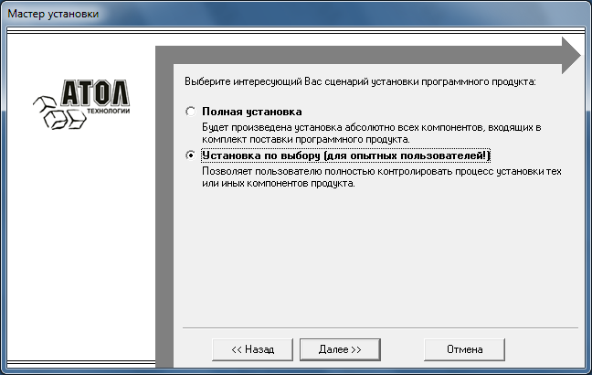

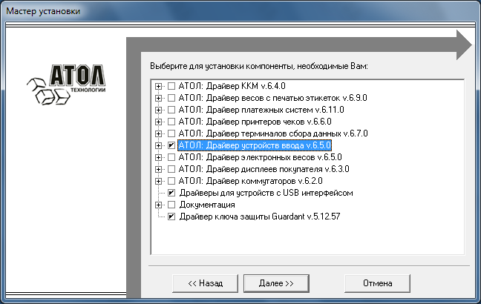

http://www.atol.ru/support/encyclopedy/1c/1s80-all/1c80-scan/
(командой regsvr32 «[путь к файлу]\Scaner1C.dll»).

Подключение «АТОЛ: Драйвер устройств ввода» к 1С версии 8, УТ редакции 10.2 и выше
- После установки «АТОЛ: Драйвер устройств ввода» необходимо переписать из папки …\Program Files\ATOL\Drivers\BIN\ файл Scaner1C.dll в каталог платформы 1C (…\Program Files\1cv8\bin\).

ВАЖНО: После установки надо зарегистрировать утилиту
regsvr32 "c:\Program Files\1cv82\8.2.19.130\bin\Scaner1C.dll"
regsvr32 "C:\Program Files (x86)\1cv82\8.2.19.130\bin\Scaner1C.dll"

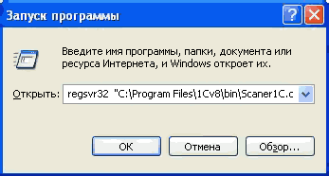

- Затем запустите 1С и выберите пункт меню «Сервис» -> «Настройка торгового оборудования».
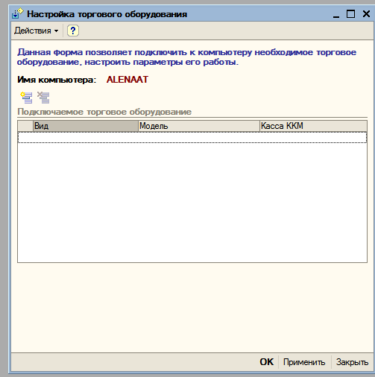

- Если пусто, то нажмите кнопку «Добавить» и нажмите кнопку редактирования («…») в поле «Модель». и в окне «Справочник Торговое оборудование» выберите строку «Сканер штрих-кода фирмы Атол», если ее нет, то см. подпункты
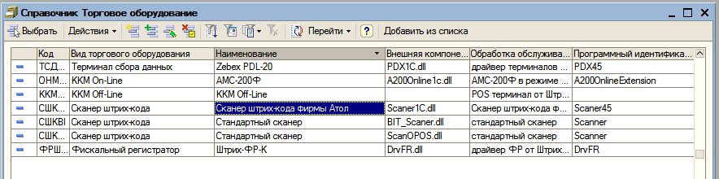

- В окне настройки торгового оборудования нажмите кнопку «Добавить» (появится новая строка),

- В окне «Справочник Торговое оборудование» нажмите кнопку «Добавить» (откроется окно «Торговое оборудование: Новый»).

- Выберите Обработку обслуживания «АТОЛ: Драйвер сканера штрих-кода» (Scaner1C.dll). Поле «Вид» заполнится автоматически. В поле «Модель» окна «Настройка торгового оборудования» появится «Сканер штрих-кода фирмы АТОЛ»

- Должно в итоге быть так
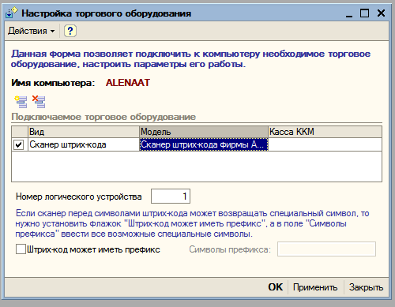
- Нажмите кнопку «OK» или «Применить». Если устройство успешно подключено, в окне сообщений 1С появится соответствующее сообщение.

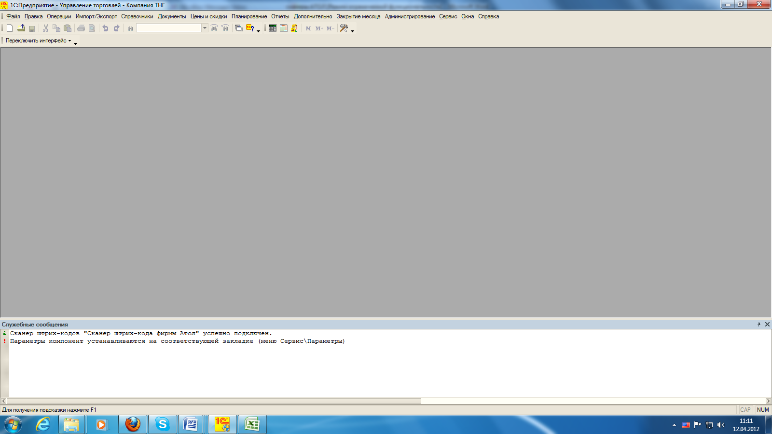

- Откройте меню «Сервис» -> «Параметры» или нажмите на соответствующую кнопку в панели инструментов 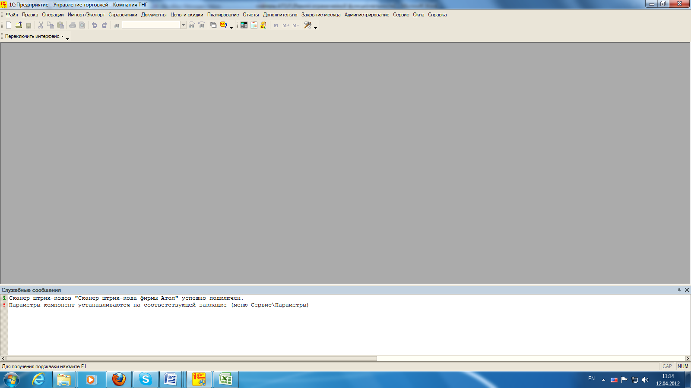.

- Выберите закладку «Драйвер устройств ввода» и установите галочки:

- Устройство включено
- Включать устройство при старте

В Параметрах связи выбираем:

- Порт – Клавиатура
- Чувствительность – 30

В Параметрах идентификации выбираем «Суффикс» - #13 (Enter CR)

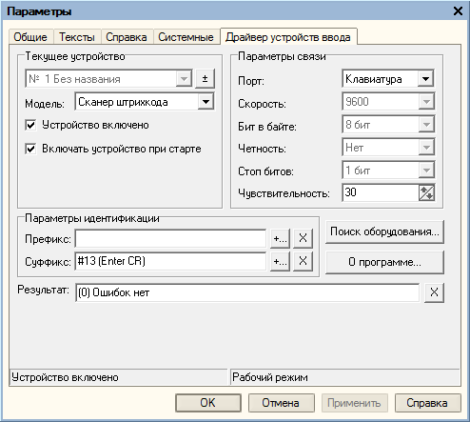

- Нажмите кнопку «Применить» для сохранения настроек Сканера штрихкода.
- Откройте «Поиск оборудования». Просканируйте любой товар, убедитесь в правильности настроек и полученного Штрих-кода

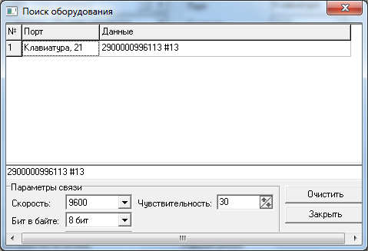

- Если штрих-код считался, то нажимаем «Закрыть». После закрытия окна «Поиск оборудования» нажимаем «ОК» в окне «Параметры».

